Аппликация «БАБУШКА В ШЛЯПЕ».
Сегодня мы с вами будем делать замечательный подарок для бабушки — портрет в нарядной шляпе! Такая поделка может стать отличной открыткой к 8 марта! Давайте порадуем своих бабушек!
Я подготовила для вас готовый шаблон портрета.

МАТЕРИАЛЫ:
- цветная бумага и картон;
- пластиковые глазки;
- клей;
- ножницы;
- фломастеры;
- восковой пластилин;
- пластилин.

Ход работы:
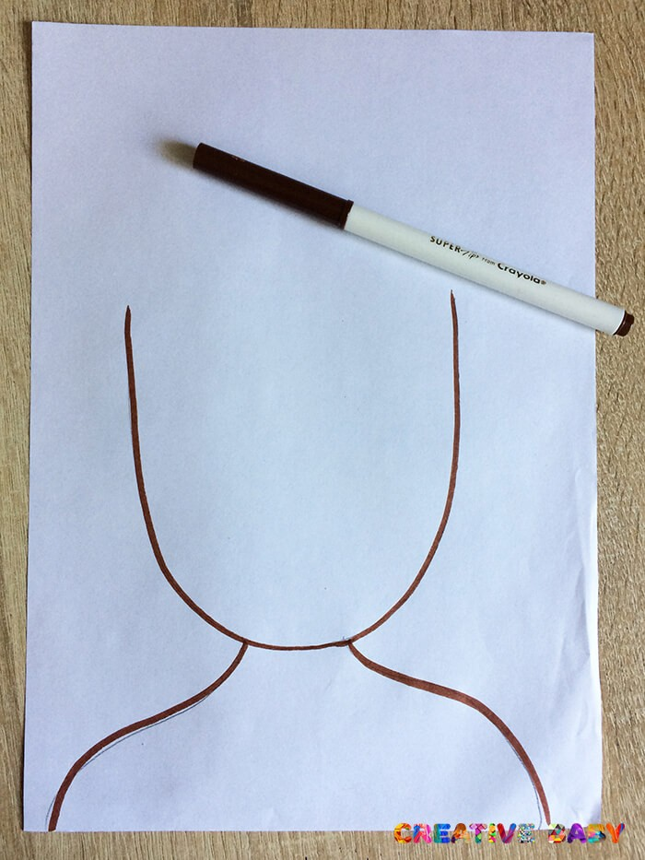
- Сделайте из цветной бумаги волосы .
- Выберите цвет для шляпы и вырежьте. Приклейте на фон.
- Украсьте шляпу цветочками и листиками. Цветы сделайте из бумаги, серединку – из пластилина и вставьте фасоль.
- Вырежьте кружочки и приклейте бусы.
- Сделайте бабушке лицо. Нарисуйте глазки и приклейте пластиковые зрачки. Нарисуйте брови и нос. Приклейте губы. Щечки можно сделать из пластилина.
- Посмотрите, какая красивая и нарядная бабушка у нас получилась!!!

